**TISKOVÁ INFORMACE**

**KANCELÁŘSKÝ KOMPLEX AVENIR PARK: INVESTICE DO VYLEPŠENÍ PRACOVNÍHO PROSTŘEDÍ DOSÁHNOU TÉMĚŘ 30 MIL. KČ**

28. března 2019

**Skupina Mint Investments jako spoluinvestor a partner investiční společnosti Tristan Capital Partners koupila v roce 2017 administrativní komplex Avenir Park v pražských Nových Butovicích. Od té doby podniká jako pronajímatel a správce budov řadu kroků vedoucích k revitalizaci komplexu tak, aby vyhovoval současným požadavkům dynamicky se vyvíjejícího kancelářského trhu. Investice v minulém roce dosáhly více než 10 mil. Kč. Díky tomu do Avenir Parku za posledního půl roku vstoupilo 6 nových nájemců na celkové ploše 4 900 m2. Zároveň v komplexu na celkové ploše 10 500 m2 prodloužily či ještě rozšířily svůj nájem velké renomované společnosti, mezi něž patří Porsche Česká republika, Porsche Engineeering, ČSOB, Business Lease, Simac Technik ČR či Coloplast. Letos bude skupina Mint Investments v revitalizaci komplexu pokračovat; další investiční náklady dosáhnou téměř 20 mil. Kč. Celková výše investic do úprav Avenir Parku tak bude činit bezmála 30 mil. Kč.**

*„Neobsazenost kanceláří v Praze je nyní na historickém minimu a pohybuje se okolo 5 %. Proto by se mohlo zdát, že administrativní komplexy o své nájemce ani nemusejí bojovat. Opak je však pravdou: renomované české i mezinárodní společnosti umístění svého sídla vždy pečlivě zvažují. I z toho důvodu, že při současném nedostatku pracovních sil na trhu se kvalita kancelářské budovy, jejího vybavení a pracovního prostředí spolu s obklopující infrastrukturou stává důležitým nástrojem při akvizici nových zaměstnanců i při udržení těch stávajících. Aktuální trendy vývoje kancelářských nemovitostí průběžně sledujeme a v Avenir Parku reagujeme na měnící se estetické i funkční požadavky,“* říká Lukáš Schirl, partner skupiny Mint Investments. Díky revitalizaci se do Avenir Parku podařilo za posledních 6 měsíců přilákat nájemce tak zvučných jmen, jakými jsou česká centrála společnosti McDonald´s a společnosti Dermacol, ING Bank, dormakaba Česko, Biomedica ČS a Cognex Service.

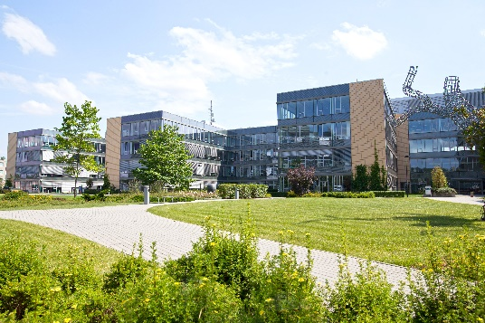Avenir Park je komplexem tří administrativních budov v zavedené kancelářské lokalitě u metra v Nových Butovicích v Praze 5 přímo vedle obchodního centra Galerie Butovice. Jeho celková pronajímatelná plocha činí téměř 25 300 m2 ve třech budovách. Součástí komplexu je 550 parkovacích míst v podzemních garážích, díky blízké cyklostezce čím dál více využívanější kolárny se sprchami a šatnami, restaurace a také rozlehlá upravená zahrada pro práci i relaxaci. V ní si zájemci mohou sednout s notebookem na lavičky, udělat si pohodlí na trávě a probrat věci s kolegy v méně formální atmosféře či si společně zahrát třeba ping pong. Právě do zahrady a do dalších společných prostor (vstupních recepcí) skupina Mint Investments v poslední době nejvíce investovala. *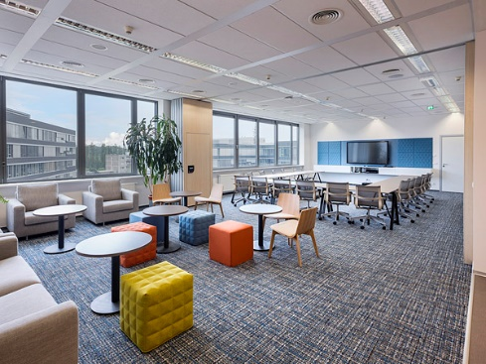„Letos budeme pokračovat: revitalizace čeká na kantýnu i společné prostory v jednotlivých patrech. Pro jarní a letní sezónu plánujeme rozšířit nabídku stravování kulinářskými specialitami z food trucků,“* uvádí Milan Korbelář, Senior Asset Manager skupiny Mint. *„Uvědomujeme si, že kvalitní pracovní prostředí je zcela zásadní pro zdraví i psychickou pohodu zaměstnanců. Proto v kancelářích Avenir Parku myslíme na to, aby je nájemci mohli mít přesně v té podobě, v jaké jim vyhovují: mohou kombinovat open space s malými samostatnými 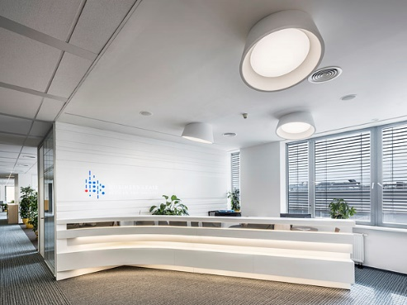kancelářemi, díky několika nezávislým vstupům a recepcím mohou své kanceláře uspořádat jak horizontálně, tak vertikálně. V komplexu dáváme firmám možnost, aby rostly: na jednom patře si lze pronajmout až 3 500 m2. Zaměstnanci si mohou své pracovní místo nastavit podle svých potřeb: například s individuální regulací teploty na pracovišti, s využitím interních žaluzií či s přirozeným větráním otevíratelnými okny,“* uzavírá Milan Korbelář.

Za výstavbou administrativního komplexu Avenir Park stála investorská, developerská a leasingová společnost IMMORENT ČR, která projekt dokončila v roce 2004. Za III. etapu získal Avenir Park prestižní ocenění „Best of Realty – Nejlepší z realit“ 2008 v kategorii Nová administrativní centra. Následně získal certifikaci BREEAM pro budovy šetrné k životnímu prostředí.

**Více informací o skupině Mint Investments**

Skupina Mint Investments působí na trhu od roku 2002 a je jedním z předních nemovitostních investorů v České republice a na Slovensku. Celková hodnota spravovaných nemovitostí přesahuje 650 mil. EUR.

Mint Investments nabízí kompletní škálu služeb spojených s investicemi do nemovitostí a její tým více než 60 profesionálů řeší veškeré finanční, právní a technické aspekty správy investičních nemovitostí a developerských projektů. Skupina je vlastněna 5 partnery. Všichni mají dlouhodobé zkušenosti z významných mezinárodních finančních a realitních společností. Klíčovým posláním Mint Investments je generovat pro investory nadprůměrné výnosy při minimalizaci rizika. Spravuje prostředky velkých institucionálních investorů i řady privátních investorů.

Skupina Mint Investments byla dosud aktivní především v segmentech maloobchodních a kancelářských nemovitostí – v této oblasti např. nedávno dokončila akvizici pražské administrativní budovy Florenc Office Center pro jihokorejskou finanční skupinu Shinhan Investment Corporation. Jde o první přímou akvizici investora z Jižní Koreje na českém trhu prémiových nemovitostí. Vzhledem k současnému rozvoji realitního trhu plánuje Mint Investments vstoupit na trh bydlení.

**Více informací o Tristan Capital Partners**

*Tristan Capital Partners (TCP) je nezávislý investiční butik se sídlem v Londýně, který je považován za jednoho z lídrů evropského realitního trhu. Má více než 100 zaměstnanců a působí v 8 kancelářích po celé Evropě. Klíčoví manažeři týmu TCP spolu pracují více než 18 let a v 10 fondech spravují investice dosahující 14,2 mld. EUR. Tým TCP má zkušenost s investičním řízením a správou portfolia přesahujícího 25 mld. EUR. V průběhu svého působení na realitním trhu si vybudoval reputaci zhodnocovat kapitál svých klientů v průběhu několika tržních cyklů.*

[www.mintgroup.cz](http://www.mintgroup.cz)

[www.tristancap.com](http://www.tristancap.com)

***Kontakty pro média:***

Crest Communications

Kamila Čadková

Tel.: 731 613 609

Mail: [kamila.cadkova@crestcom.cz](mailto:kamila.cadkova@crestcom.cz)